当社の研究開発部門は、銀イオン配合のしっくいベース塗料“GrafClean Ag+とライムべースの殺菌効果を極度に高めたPrimer Plusを下塗りに使い、殺菌、浄化、抗菌の効果を最大限に利用した“Triple Action KIT（トリプルアクションキット）”を開発しました。

グラフェンストーン社の新製法で誕生したPrimer PlusはpH13を上回る高アルカリ値でコロナウイルスを除去します。このエビデンスはフランスの研究機関サノフィパスツール（世界最大のワクチンメーカー）が明らかにした内容でpH13-13.5のアルカリ値がSARS CcVコロナウイルスを24時間で完全に不活性化することが証明されています。

グラフェンストーンはTriple Action KITを使い、ウイルスを殺菌除去、さらに抗菌作用にて長期間の室内空気改善をお手伝いします！

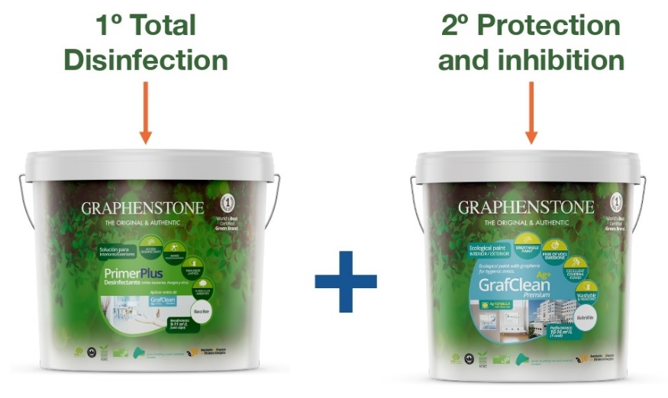
殺菌消毒、ウイルス不活性化 抗菌・空気浄化

・Primer Plus とは、高純度ライム（石灰）ベースを使用し、化学物資や溶剤を一切含まない天然由来成分のみで殺菌効果を持つ無臭の下塗り塗料です。水酸化カルシウムを多く含むため、乾燥前の液体状態でアルカリ度はpH13を上回り、優れた殺菌性を発揮し微生物やウイルスを除去します。また、乾燥途中から空気中のCo2を吸収して空気浄化も同時に行います。

Primer Plusの殺菌効果を長期間持続するために、Primer Plusの塗布後、24時間から7日以内にGrafCliean Ag+を塗装してください。

・GrafCliean Ag+ とは銀イオン（Ag+）が配合された高純度のしっくいとグラフェンをベースにした上塗り塗料です。銀イオン（Ag+）のもつ抗菌効果で乾燥後、表面に近づいたあらゆる微生物（細菌、ウイルス、真菌類）の増殖を妨げて抗菌力を発揮します。また、グラフェンを含んだ強い塗膜は繰り返しの水洗浄にも耐えまた抗菌効果は持続します。Primer Plusと同様に化学物資や溶剤を含まず、高い通気性があります。


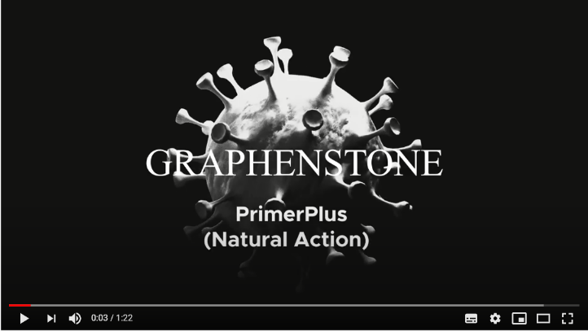
“Triple Action KIT（トリプルアクションキット）”の説明動画を是非ご覧ください！

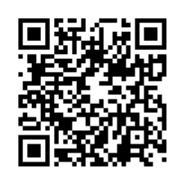

性能試験と効果の証明
- Primer Plusの消毒殺菌効果
コロナウイルス不活性化：フランスの研究機関サノフィパスツールの試験結果（リンク参照）
高pH値13-13.5でSARS CoVコロナウイルスが24時間で完全に不活性化されることが証明されています。

https://journals.sagepub.com/doi/pdf/10.1177/153567600701200206

Primer Plusのもつ13pH以上の高アルカリ性成分が塗装後24時間の乾燥工程の中でコロナウイルスを完全に不活性化します。

- GrafClean Ag+の抗菌効果
コロナウイルスに対する銀イオンの抗菌作用（リンク参照）
GrafCleanAg+に含まれる銀イオンの抗菌効果とその持続性についてのテスト結果（UNE－EN 14476＊2014＋A1*2015に基づく）

抗菌作用について
GrafClean Ag+の抗菌作用 試験結果

https://graphenstone.com/pdfs/cert2019/GrafCleanAgPLUS_JIS-L-1902_Microorganismos.pdf

